Пришла пора новогодних поделок в детском саду.

Зима - прекрасное время года! Глядя на ее морозную белоснежную красоту, хочется творить! Ежегодно в декабре в дошкольных группах при МБОУ СОШ с. Большой Труёв в группе «Улыбка» проходит выставка новогодних поделок. И детки совместно с родителями каждый год принимают участие в оформлении выставки новогодних поделок.  
Хочу представить Вашему вниманию фотоотчет о выставке новогодних работ "Зимняя фантазия" в нашей группе.  
  Для детей и родителей -  любителей мастерить, фантазировать, творить -  эта выставка была особенно интересна! Разнообразные ёлочки, забавные снеговики, заснеженные домики,– всё сделано руками детей и родителей.

В результате и получились такие сказочные работы, приближающие нас к Новому году. Все они стали украшением новогоднего интерьера детского сада.

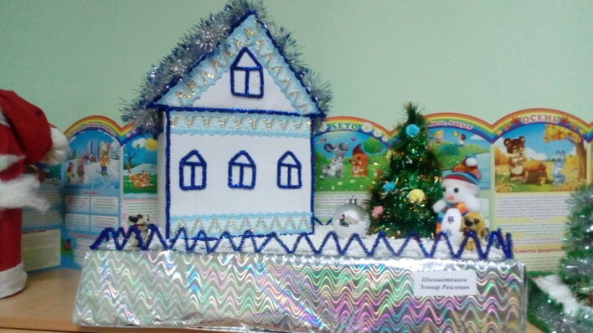 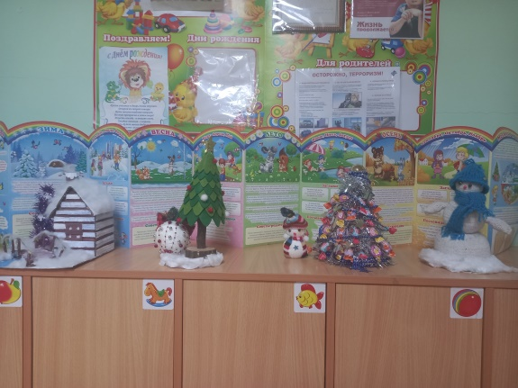

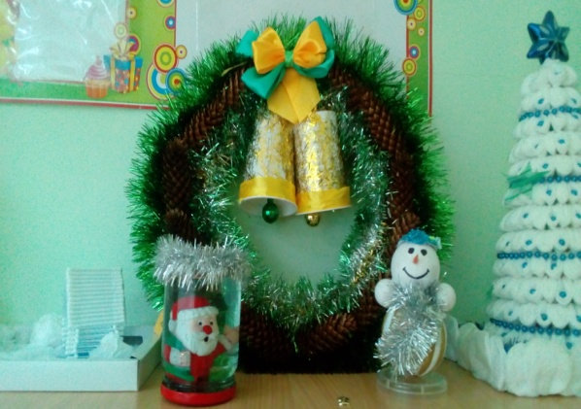 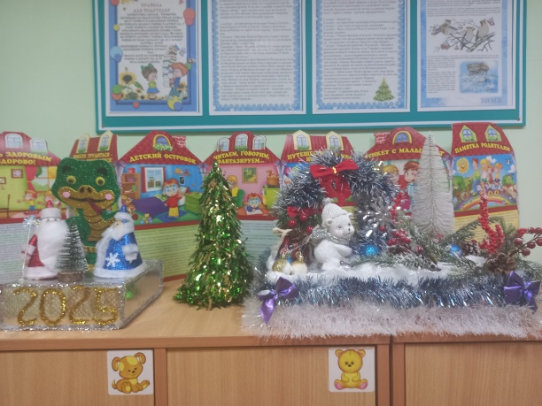

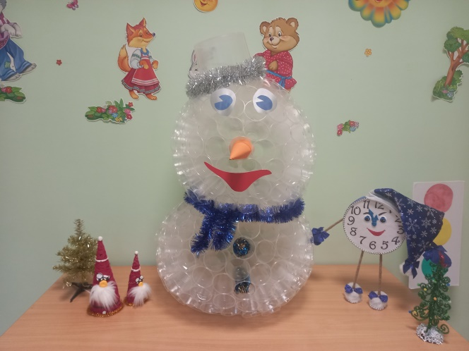

Воспитатель: Амирова В.М.